ОПИСАНИЕ МЕСТОПОЛОЖЕНИЯ ГРАНИЦ
Система газоснабжения
(наименование объекта, местоположение границ которого описано (далее - объект)
Сведения об объекте
N п/п | Характеристики объекта | Описание характеристик
1 | 2 | 3
1 | Местоположение объекта | Республика Марий Эл, Параньгинский р-н, Портянур д, Советская ул, д 20
2 | Площадь объекта ± величина погрешности определения площади (P ± ∆P), м² | 420 ± 7
3 | Иные характеристики объекта | 1. публичный сервитут - в целях размещения линейных объектов системы газоснабжения, их неотъемлемых технологических частей, являющихся объектами местного значения. срок публичного сервитута 49 лет

Сведения о местоположении границ объекта
1. Система координат МСК 12
2. Сведения о характерных точках границ объекта
Обозначение характерных точек границ | Координаты, м |  | Метод определения координат характерной точки | Средняя квадратическая погрешность положения характерной точки (Mt), м | Описание обозначения точки на местности (при наличии)
 | X | Y
1 | 2 | 3 | 4 | 5 | 6
1 | 370849.10 | 2172194.50 | Аналитический метод | 0.1 | -
2 | 370749.50 | 2172168.70 | Аналитический метод | 0.1 | -
3 | 370748.80 | 2172168.00 | Аналитический метод | 0.1 | -
4 | 370748.50 | 2172167.00 | Аналитический метод | 0.1 | -
5 | 370748.70 | 2172166.10 | Аналитический метод | 0.1 | -
6 | 370749.50 | 2172164.30 | Аналитический метод | 0.1 | -
7 | 370749.70 | 2172163.10 | Аналитический метод | 0.1 | -
8 | 370750.50 | 2172162.40 | Аналитический метод | 0.1 | -
9 | 370751.50 | 2172162.10 | Аналитический метод | 0.1 | -
10 | 370752.80 | 2172162.50 | Аналитический метод | 0.1 | -
11 | 370753.50 | 2172163.20 | Аналитический метод | 0.1 | -
12 | 370753.80 | 2172164.20 | Аналитический метод | 0.1 | -
13 | 370753.30 | 2172165.60 | Аналитический метод | 0.1 | -
14 | 370850.10 | 2172190.80 | Аналитический метод | 0.1 | -
15 | 370850.80 | 2172191.50 | Аналитический метод | 0.1 | -
16 | 370851.10 | 2172192.50 | Аналитический метод | 0.1 | -
17 | 370850.80 | 2172193.50 | Аналитический метод | 0.1 | -
18 | 370850.10 | 2172194.30 | Аналитический метод | 0.1 | -
1 | 370849.10 | 2172194.50 | Аналитический метод | 0.1 | -

3. Сведения о характерных точках части (частей) границы объекта
Обозначение характерных точек части границы | Координаты, м |  | Метод определения координат характерной точки | Средняя квадратическая погрешность положения характерной точки (Mt), м | Описание обозначения точки на местности (при наличии)
 | X | Y
1 | 2 | 3 | 4 | 5 | 6
-
- | - | - | - | - | -

Сведения о местоположении измененных (уточненных) границ объекта
1. Система координат МСК 12
2. Сведения о характерных точках границ объекта
Обозначение характерных точек границ | Существующие координаты, м |  | Измененные (уточненные) координаты, м |  | Метод определения координат характерной точки | Средняя квадратическая погрешность положения характерной точки (Mt), м | Описание обозначения точки на местности (при наличии)
 | X | Y | X | Y
1 | 2 | 3 | 4 | 5 | 6 | 7 | 8
- | - | - | - | - | - | - | -

3. Сведения о характерных точках части (частей) границы объекта
Обозначение характерных точек части границы | Существующие координаты, м |  | Измененные (уточненные) координаты, м |  | Метод определения координат характерной точки | Средняя квадратическая погрешность положения характерной точки (Mt), м | Описание обозначения точки на местности (при наличии)
 | X | Y | X | Y
1 | 2 | 3 | 4 | 5 | 6 | 7 | 8
-
- | - | - | - | - | - | - | -

План границ объекта
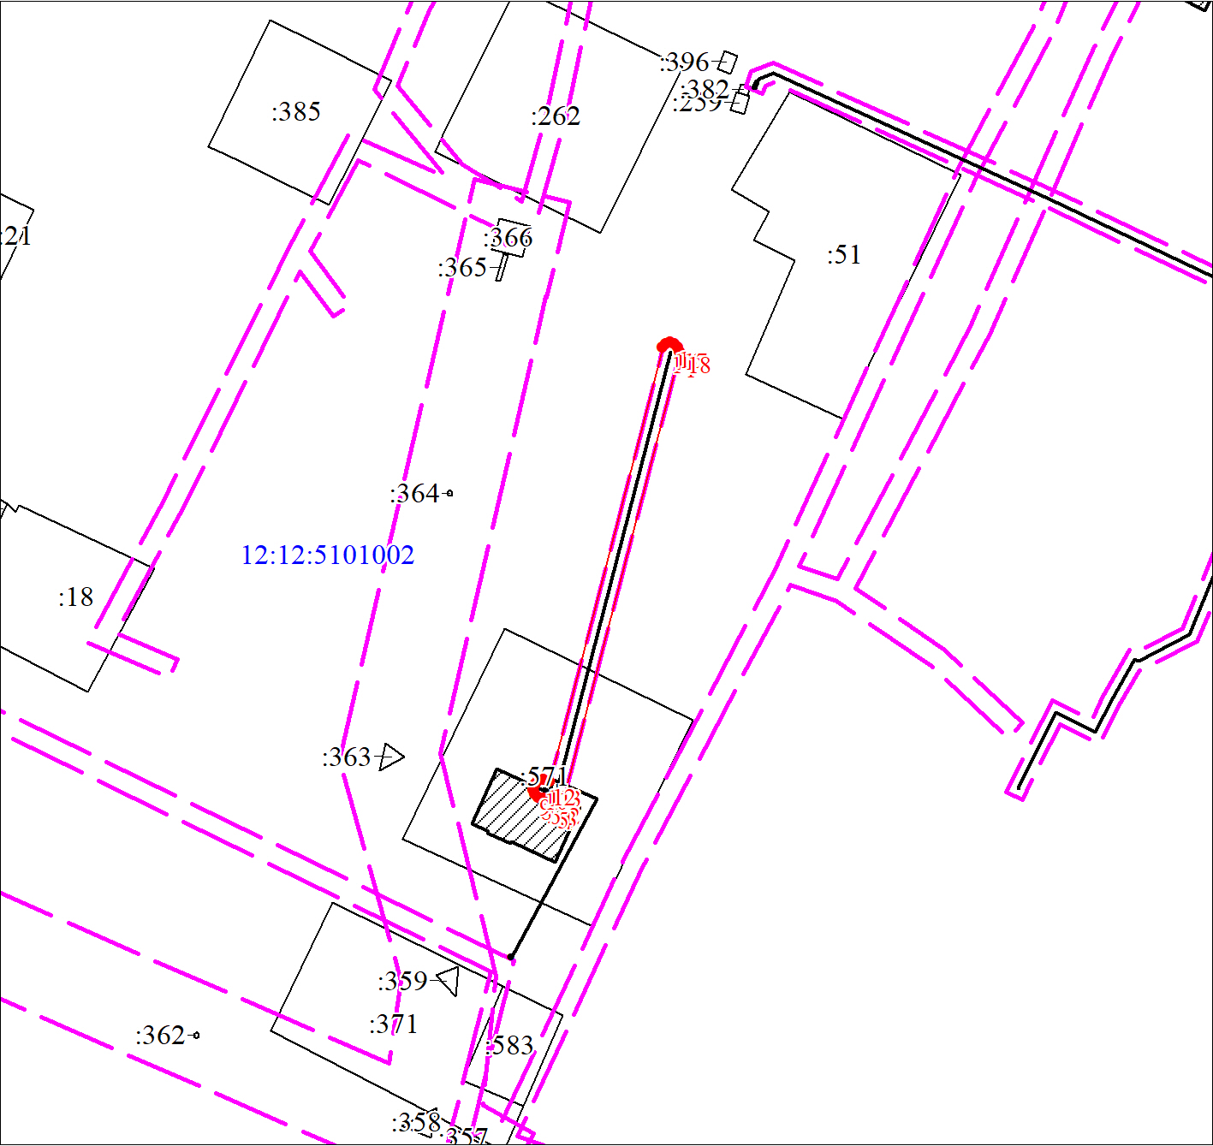
Масштаб 1:1500

Используемые условные знаки и обозначения:
 | Характерная точка границы объекта землеустройства
 | Надписи номеров характерных точек границы объекта землеустройства
 | Граница объекта землеустройства
 | Граница охранной зоны
 | Существующая часть границы, имеющиеся в ЕГРН сведения о которой достаточны для определения ее местоположения
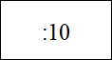 | Надписи кадастрового номера земельного участка
 | Граница кадастрового квартала
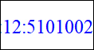 | Обозначение кадастрового квартала

Подпись__________________ Ахмедзянов Р. Р. | Дата 30 марта 2020 г.
Место для оттиска печати (при наличии) лица, составившего описание местоположения границ объекта

Текстовое описание местоположения границ объекта
Прохождение границы |  | Описание прохождения границы
от точки | до точки
1 | 2 | 3
1 | 1 | -

